Министерство образования Республики Беларусь

Учреждение образования

БЕЛОРУССКИЙ ГОСУДАРСТВЕННЫЙ УНИВЕРСИТЕТ ИНФОРМАТИКИ И РАДИОЭЛЕКТРОНИКИ

Инженерно-экономический факультет

Кафедра экономической информатики

ОТЧЕТ

по дисциплине «Системы и технологии интеллектуальной обработки данных»

Оценка качества, предобработка и визуализация данных

Выполнила: Проверил:

студентка группы №772302 Кунцевич А. А.

Скурат А. Е.

Минск, 2020

**Задание:**

1. Создать график какой-либо тригонометрической функции (sin, cos, tg, ctg b т.п., использовать функцию plot). Для графика подписать оси, подписать легенду.

2. Используя функцию diag построить диагональную матрицу.

3. Построить 4 мерный массив. Вывести его по срезам.

4. Продемонстрировать над этим массивом операции: сложения с числом, сложения с другим массивом, возведения в степень, умножения на другой массив, транспонирования.

5. Продемонстрировать решение системы уравнений: A*X=b.

**Выполнение:**

**−** Создадим график функции cos(x):

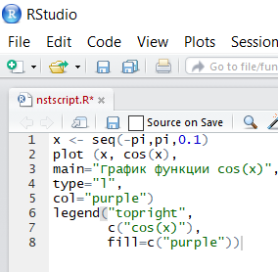

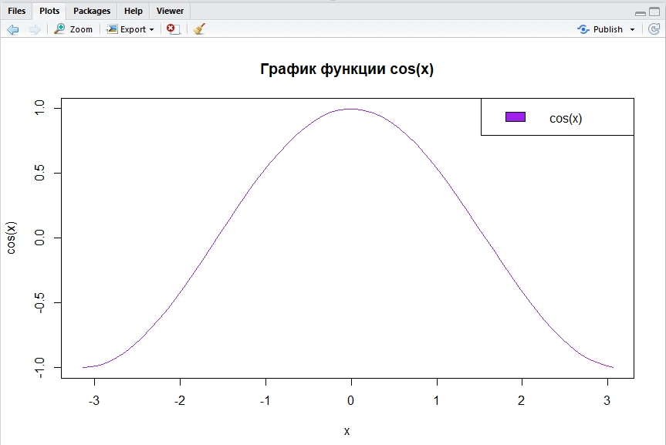

**−** Используя функцию diag построим диагональную матрицу:

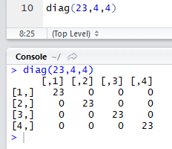

**−** Построим 4 мерный массив и выведем его по срезам:

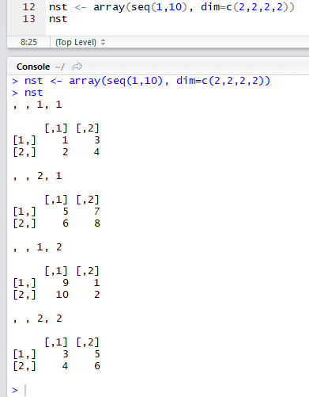

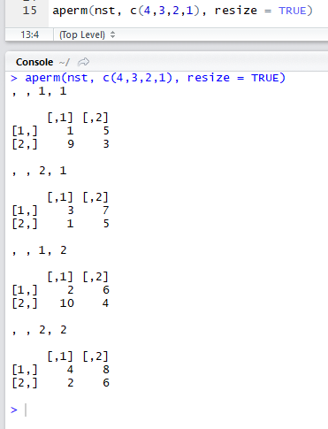

**−** Сложим массив с числом:

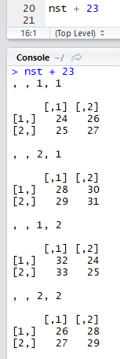

**−** Сложим массив с другим массивом:

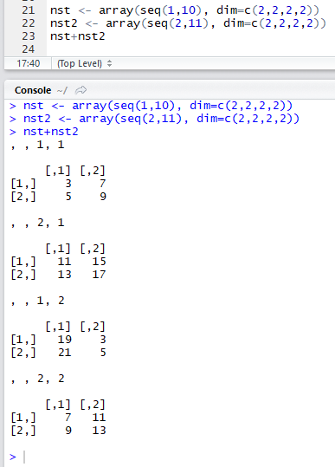

**−** Возведём массив в степень:

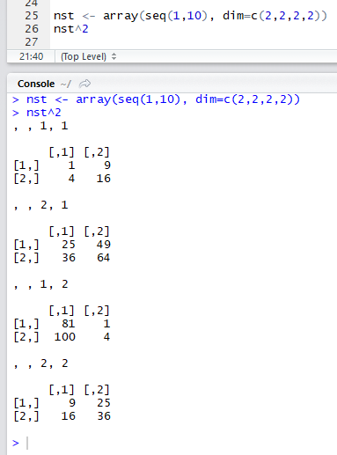

**−** Умножим массив на другой массив:

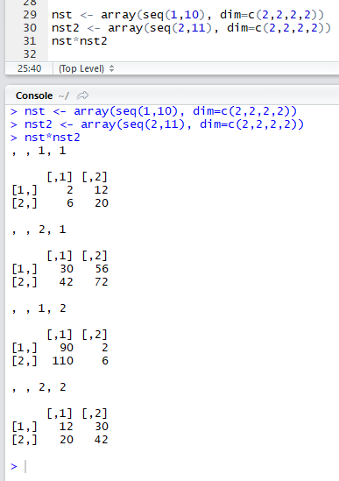

**−** Транспонируем матрицу:

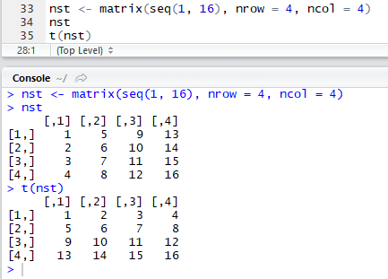

**−** Решение систему уравнений: A*X=b:

